一、知觉的相对性
形象与背景
形象（图形）：是指是视觉所见的具体刺激物。被选择出来的部分，知觉的对象
背景：是指与具体刺激物相关联的其他刺激物。 用来突出图形的幕布
图形与背景是相对的：可以相互依赖、相互转化
反映了知觉的模糊性：在感觉水平上单一的图像在知觉和辨认水平上可能有多种解释

知觉对比
是指两种具有相对性质的刺激同时出现或相继出现时，由于两者的彼此影响，致使两刺激所引起的知觉上的差异特别明显的现象。

知觉对比只是一种心理现象，刺激本身的特征没有改变。
因刺激之间对比的影响，形成知觉失真的现象称作错觉。

- 知觉的选择性
知觉系统对知觉刺激具有相当的选择性

在心理反应上的表现
对同一知觉刺激，如果观察者采取的角度不同，即可产生不同的知觉经验
对同一知觉刺激，如果观察者选取的焦点不同，即可产生不同的知觉经验
可逆图形（双岐图）

- 知觉的整体性
含义
人在过去经验的基础上把由多种属性构成的事物知觉为一个统一的整体

由完形主义心理学家首先发现并提出：知觉现象并不遵循科学上的相加原理
整体不是各个部分的简单堆积—富有新的意义

主观轮廓（符合知觉整体性要求）
不可能图形（不符合知觉整体性要求）

- 知觉的恒常性
含义
知觉系统能在一定范围内保持对客观事物的稳定认识，而不随知觉条件或感觉映象模式的改变而改变
亮度，大小，形状，颜色，方向
意义
帮助人们从不断变化的知觉模式中揭示客观环境的稳定性和连续性

亮度恒常性
物体本身所处照明环境改变，而由物体所的亮度知觉保持不变的心理倾向
影响因素 物体的熟悉性 物体本身对光的反射系数不变
例：夜晚的白墙，白天的煤炭

大小恒常性
对物体大小的知觉经验，不因物体距离远近所构成网膜影像大小而有所影响的现象
影响因素 物体的熟悉性 邻近物体的大小对比
例：从高楼上看到地面上的人与车像蚂蚁

形状恒常性
当从不同角度观看物体时，物体在网膜上投影的形状是不断变化的，但心理上物体的形状却保持不变
与个人生活经验有关
例：幼儿的绘画作品

颜色恒常性
不因物体环境改变而保持对其颜色知觉不变的心理倾向
例：熄灯后吃苹果 戴墨镜看自己

方向恒常性
不论客体在网膜上成像方向如何改变，都能够觉察出客体实际方向的能力
生理上与内耳中前庭和半规管的功能有关
例：倒立看人

- 知觉的组织性
含义
知觉对感觉性资料的有系统、合乎逻辑地选择处理历程
完形心理学的组织完形法则
相似法则 物理属性（强度、颜色、大小、形状等）相似的客体易被知觉为一个整体
接近法则 空间、时间上接近的客体易被知觉为一个整体
闭合法则 人们倾向于将缺损的轮廓加以补充使知觉成为一个完整的封闭图形
连续法则 具有连续性或共同运动方向等特点的客体易被知觉为同一整体
同域原则 人们为什么总是习惯于根据国家，地区划分人群呢？

视空间知觉
单眼线索之直线透视：平面上刺激物本身在面积的大小、线条的长短以及线条之间距离远近等特征上，所显示的能引起深度知觉的单眼线索。
单眼线索之纹路梯度：视野中的物体在视网膜上的投影大小和投影密度发生有层次的变化

双眼线索：由两只眼睛同时协作，从而获得对刺激物的深度知觉
辐辏作用：两眼球转动以聚合视线从而获得深度知觉的双眼线索
双眼像差：注视同一物体时，因两眼视线的角度不完全相同，因而在两眼网膜上所构成的两个影像彼此稍有差别的现象
小实验（指尖能够触碰到指尖吗？）
（笔尖和笔尖呢？）
（手掌上的洞）

- 错觉
含义
知觉不能正确地表达外界事物的特性，而出现种种完全不符合刺激本身特征的失真或歪曲
意义
理论意义：
有助于揭示人们正常知觉客观世界的规律
现实意义：
消除错觉对人类实践活动的不利影响（如飞行错觉）
利用错觉为人类服务（如服装、建筑、魔术、装潢等）

飞行中所发生的一类特殊的错觉，多数属于定向错觉性质。
主要表现为飞行员所感知或判断的飞行状态，跟飞机实际状态不相符。如飞机正在平飞，飞行员感到飞机似乎倾斜着；飞机正在仰爬上升，而飞行员感到飞机似乎平飞着。较为严重的飞行错觉，有时误差可以超过90度。例如当飞机平飞时，飞行员却感到飞机似乎正在倒飞。飞行员在空中有时误认方向（方向错觉）；有时误认物体，如把天误认为海，把星星误认为僚机或敌机，叫做辨认错觉。据某些国家的调查，飞行错觉所造成的飞行事故占飞行事故总数的14%，其中飞行错觉所造成的重大事故占重大事故总数的6~9%。
在死亡事故中，由于飞行错觉所造成的高达15~26%。
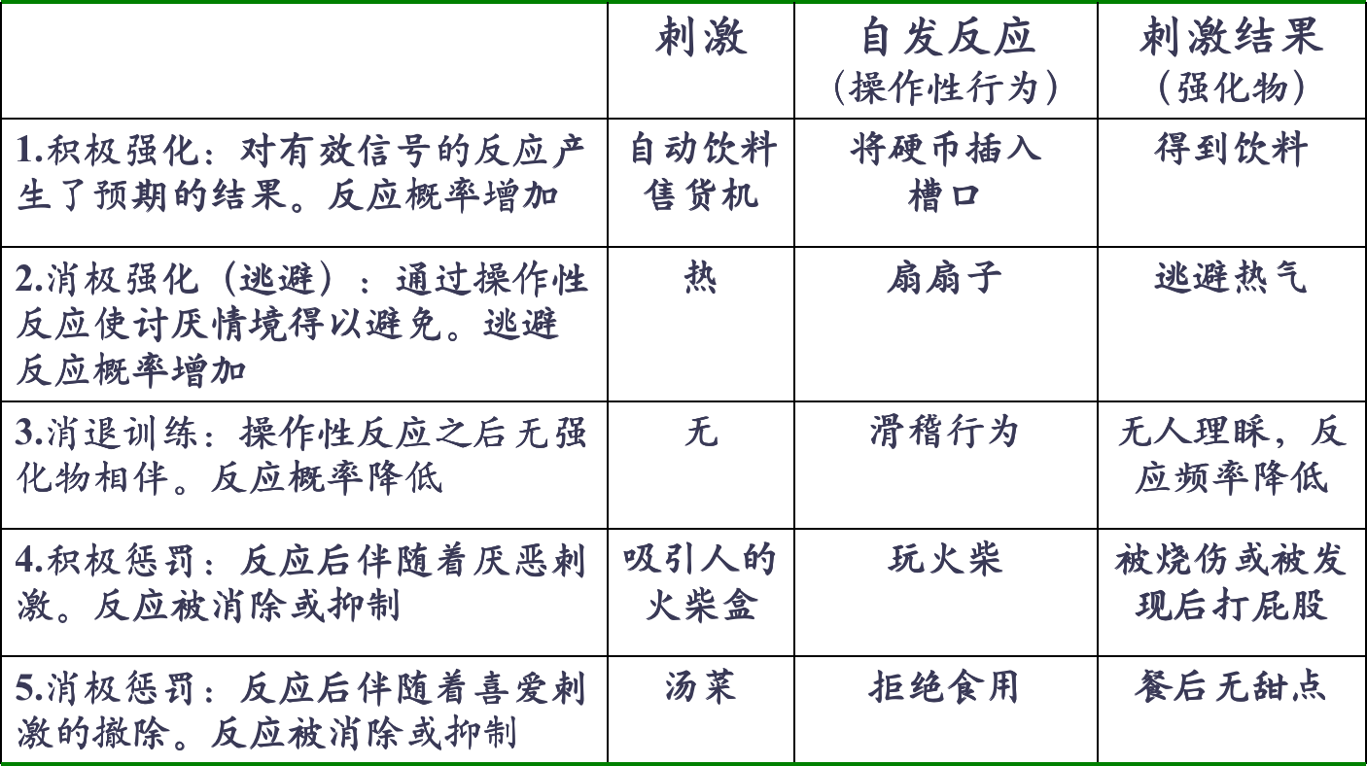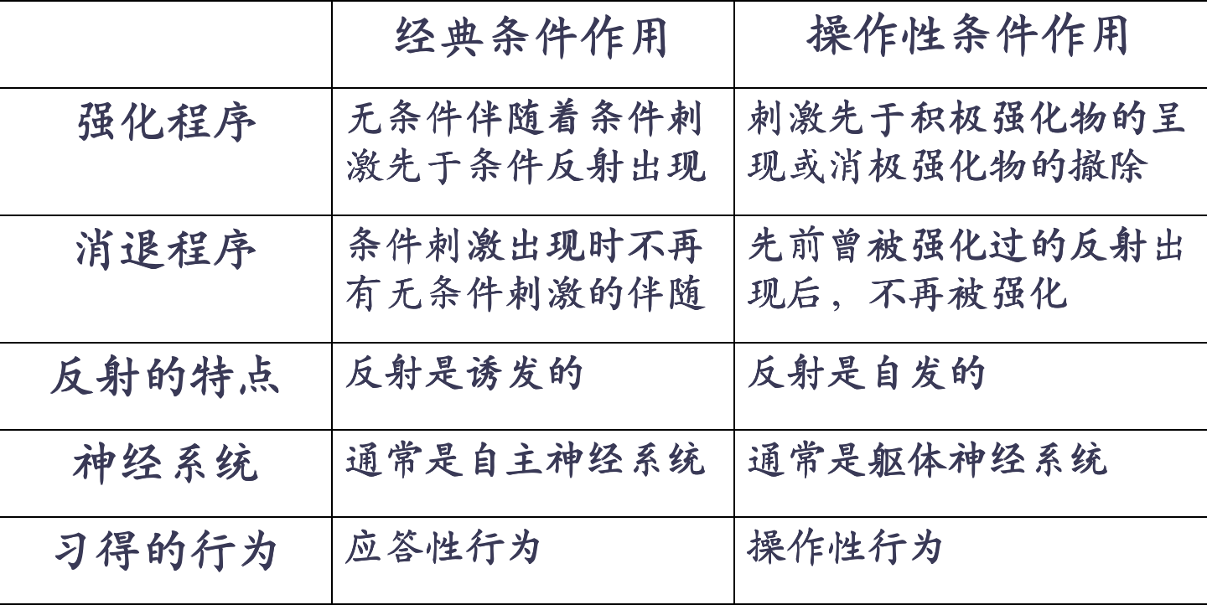
“习得性无助”指因为重复的失败或惩罚而造成的听任摆布的行为。习得性无助（Learned helplessness [1] ） 是指通过学习形成的一种对现实的无望和无可奈何的行为、心理状态。习得无助感最常见的描述是：一个人消极地面对生活情况，经常没有意志力去战胜困境，而且相当依赖别人的意见和帮助。成因不单是生活情况的改变，或是特殊的生活体验，服用药物有时也会造成这种心理困境。
各种学习理论的对立与融合 弗洛伊德毕生发展的阶段
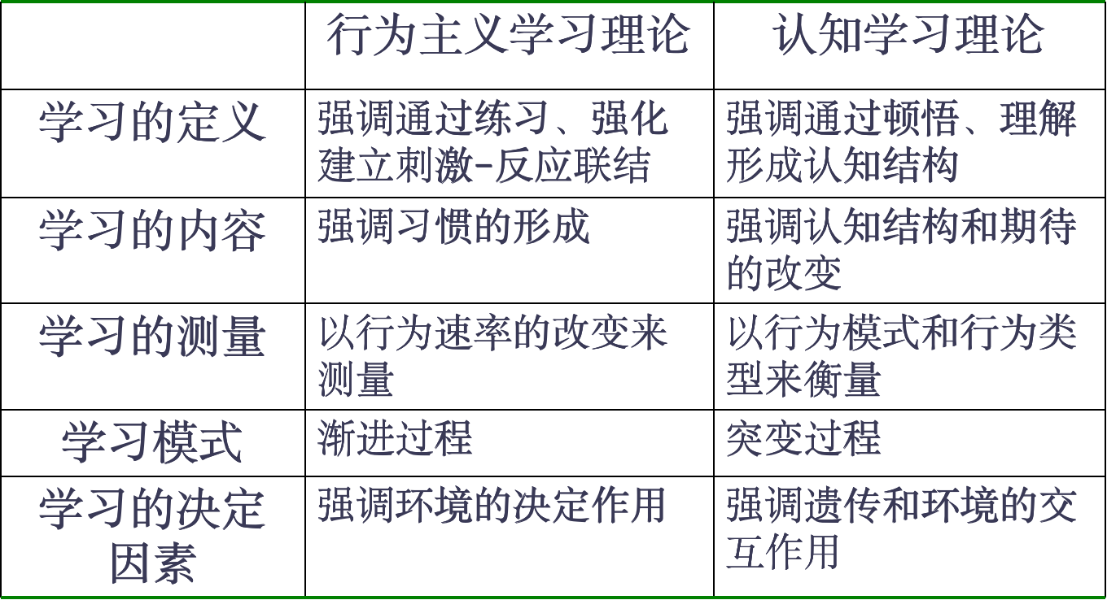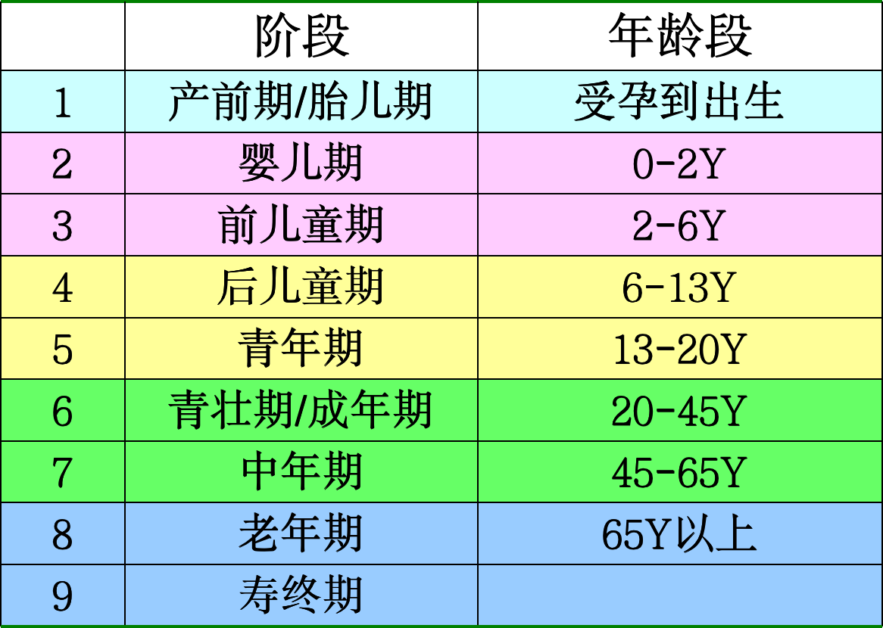
埃里克森的心理-社会发展阶段理论 科尔伯格 道德发展阶段
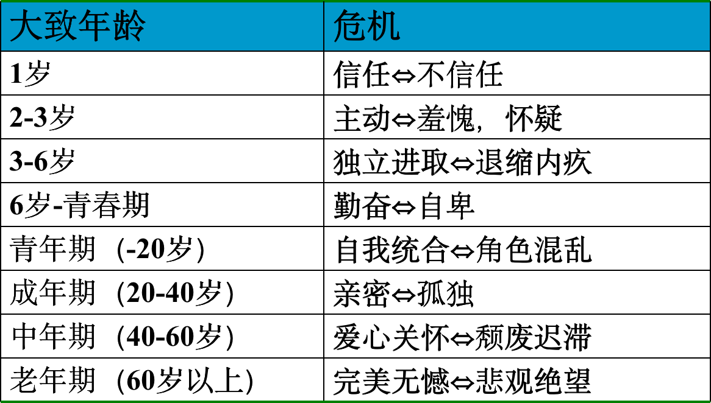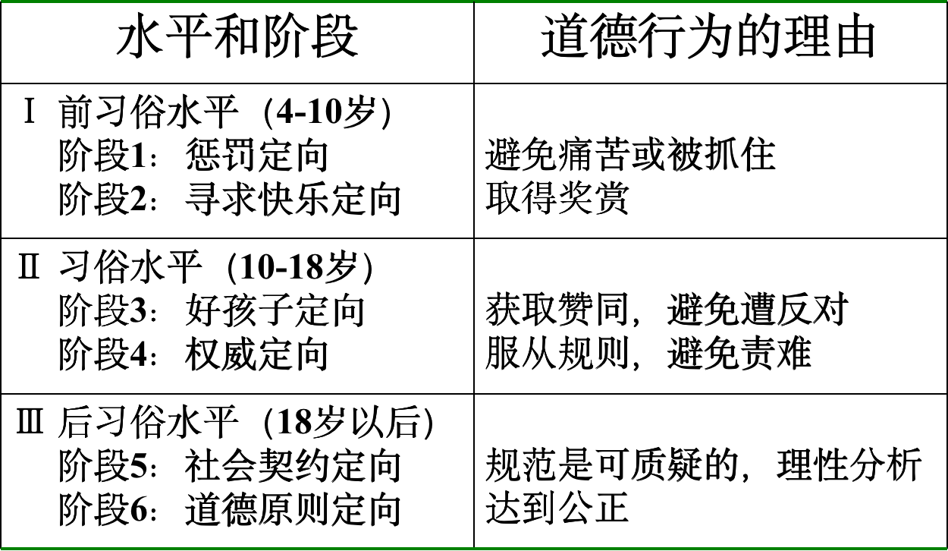
自我意识发展的三个阶段：
- 生理自我
生理自我是自我意识最原始的形态。儿童在1岁末就开始将自己的动作和动作的对象区分开来，把自己和自己的动作区分开来，并在与成人的交往中，按照自己的姓名、身体特征和活动能力来看待自己，并作出一定的评价。生理自我在3岁左右基本成熟。
2、社会自我
儿童在3岁以后，自我意识的发展进入社会自我阶段。他们从轻信成人的评价逐渐过渡到自我独立评价，自我评价的独立性、原则性、批判性正在迅速发展，对道德行为的判断能力也逐渐达到了前所未有的水平，从对具体行为的评价发展到有一定概括程度的评价。但他们的自我评价通常不涉及个人的内心世界和人格特征，自我的调节控制能力也较差，常出现言行不一的现象。社会自我到少年期基本成熟。
3、心理自我
心理自我是在青年初期开始形成和发展的。青年开始形成自觉地按照一定的行动目标和社会准则来评价自己的心理品质和能力。通过对自我的发现，产生独立的愿望，了解未来对自己的重要意义。自我评价越来越客观、公正和全面，并具有社会道德性，且在此基础上形成自我理想，追求最有意义和最有价值的目标。
皮亚杰将儿童的划分为四个：
第一阶段为“自我中心阶段”或前道德阶段(2－5岁)，
该阶段儿童缺乏按规则来规范行为的自觉性，在亲子关系、同伴关系、价值判断等方面均表现出自我中心倾向；
第二阶段为“权威阶段”或他律道德阶段(6－7、8岁)，该阶段儿童表现出对外在权威绝对尊重和顺从，把权威确定的规则看作是绝对的、不可更改的，在评价自己和他人的行为时完全以权威的态度为依据；
第三阶段为“可逆性阶段”或初步自律道德阶段，该阶段儿童的思维具有了守恒性和可逆性，他们已经不把规则看成是一成不变的东西，逐渐从他律转入自律；
第四阶段为“公正阶段”或自律道德阶段(10－12岁)，该阶段的儿童继可逆性之后，公正观念或正义感得到发展，儿童的道德观念倾向于主持公正、平等。
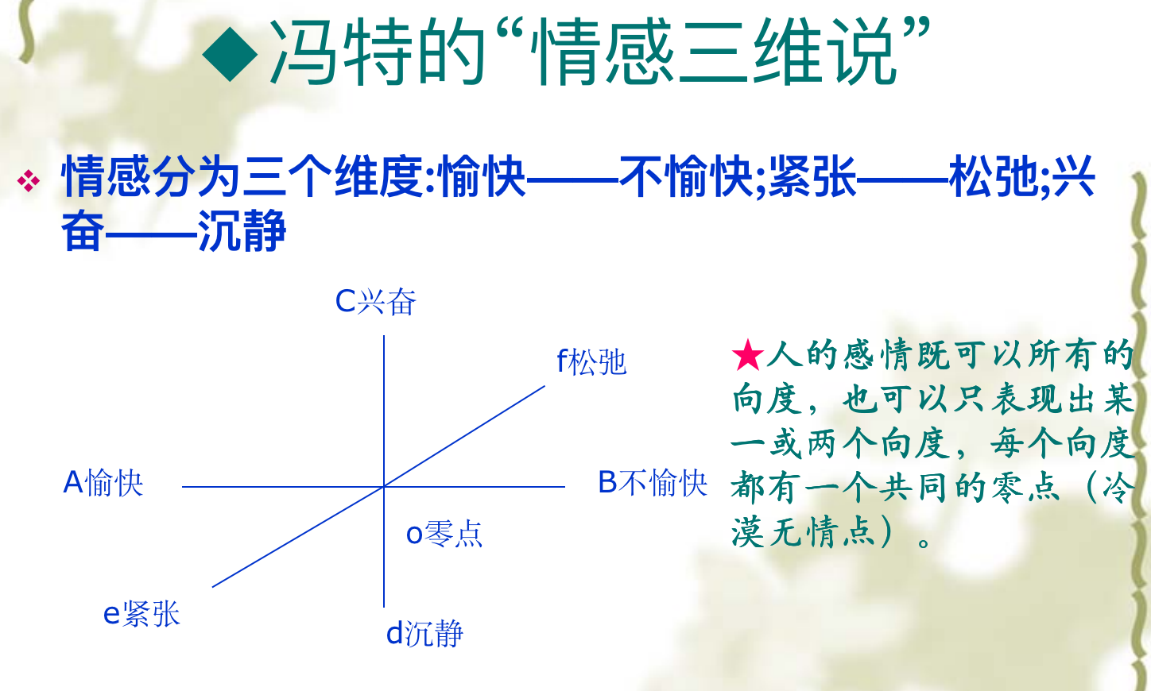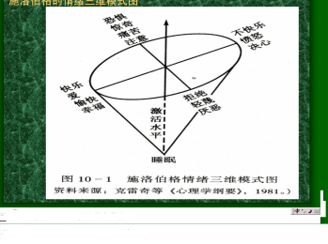
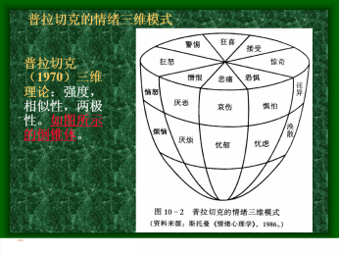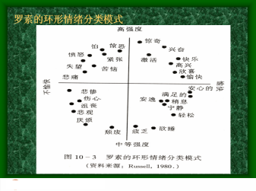
几种情绪维度理论的比较 各种情绪现象的时间历程表
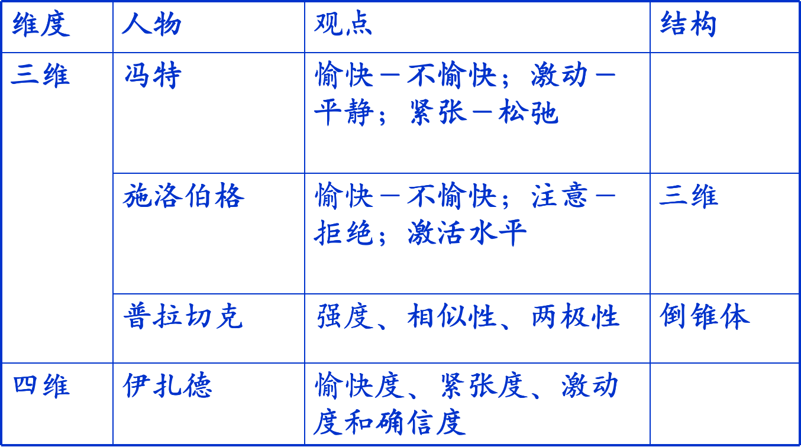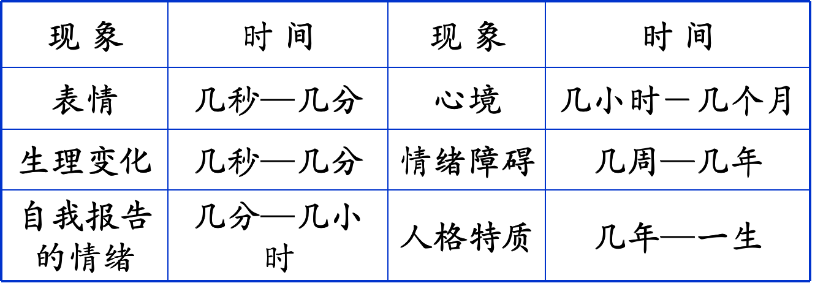
情绪表达的基本方式-表情
一、情绪表达的基本方式
（1）面部表情（横眉竖目）
（2）身段表情（手舞足蹈）
（3）言语表情（粗声粗气）
二、先天遗传性＋后天社会文化性
具有跨文化一致性 如：恐惧、厌恶、高兴、惊奇、轻蔑、生气、悲伤等7种基本情绪）
掩盖,夸大,修饰自己的表情（情绪表露规则）
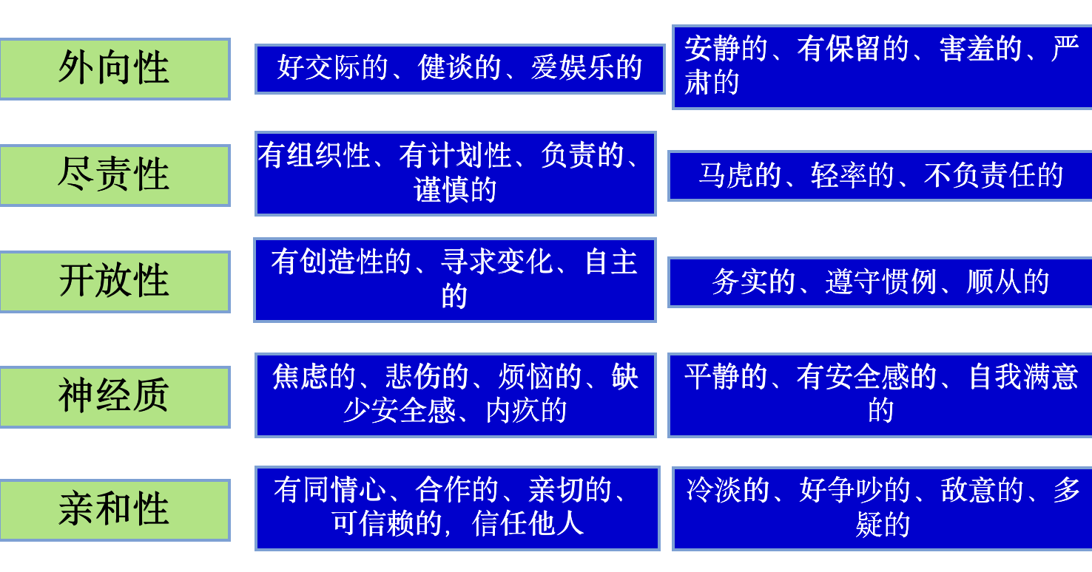 大五人格
高级神经活动类型说（巴浦洛夫 ） 霍兰德的性格类型分类
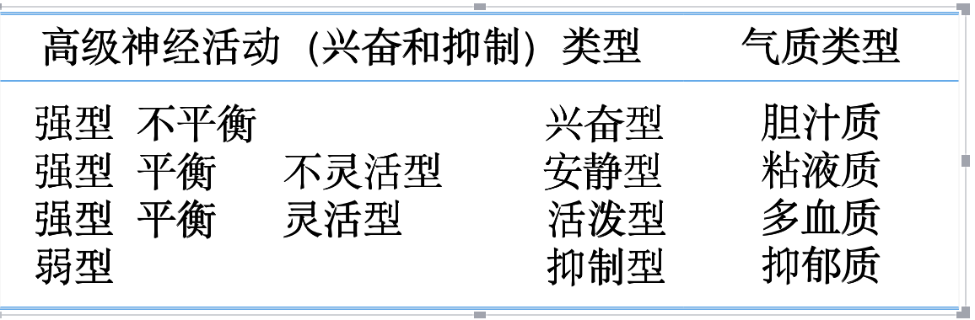
斯普兰格的六种价值类型说 阴阳五行说
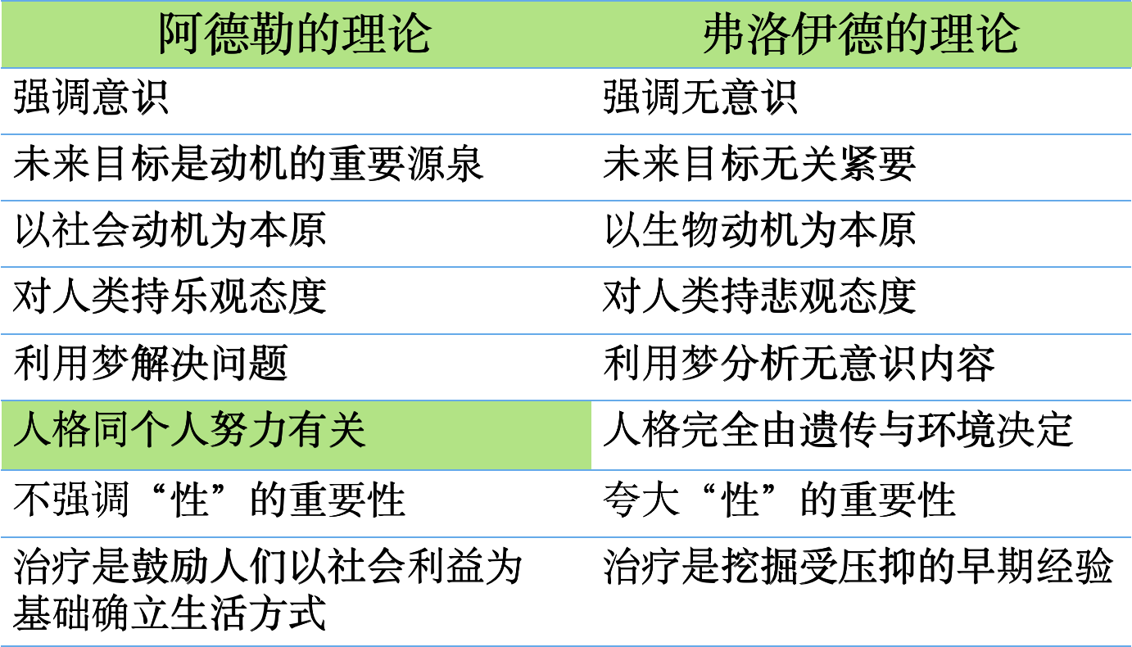
马斯洛需求层次理论 四种认知方式比较
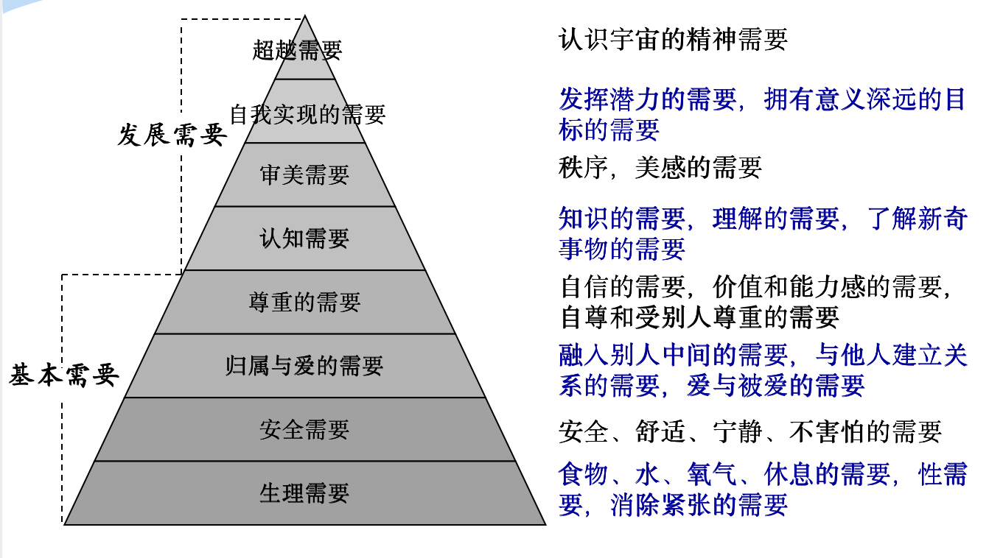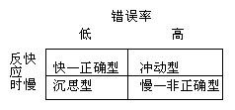

人格的影响因素-环境因素 家庭教养 亲密关系的四种形态
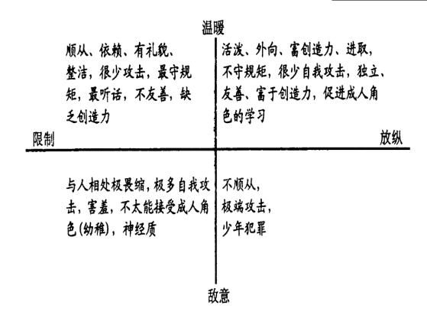
例：强迫症的诊断
有强迫思维或者强迫行为 强迫思维或强迫行为过剩，
本人能够意识到其不合理性 本人感觉到强烈的痛苦，时间浪费（1天1小时以上）
严重影响本人正常的生活，职业（学业）机能，或影响到日常的社会活动，与他人的人际关系 不是由药物乱用或一般身体疾患引起
恐惧症
- 对某些事物或特殊情境产生十分强烈的恐惧感
- 这种恐惧感与引起恐惧的情境通常极不相称（害怕狗）
- 本人明知其反应不合理，却难以控制而反复出现
- 有特定的恐惧对象（可能是单一的或多种的）
- 根据恐惧对象可分为社交恐怖、广场恐怖、动物恐怖、高空恐怖等
疑病症
- 怀疑自己有病，而具有对疾病持续而强烈的恐惧为特征的一种神经性障碍。
- 对自己的健康或身体的某一部分功能过分关注和担心，怀疑患了某种疾病而极为焦虑。
- 这种疑虑和焦虑与其实际的健康状况不相符合，也不因客观检查和医生的解释而消除。
对焦虑性障碍的解释：
- 生物学观点：进化，遗传和生理因素影响
- 心理动力学观点：被压抑的冲动失去控制的结果
- 学习的观点：对恐惧的条件反射，刺激泛化，强化和观察学习的结果
- 认知的观点：对危险的夸大评价，对自己的过分关注
强迫思维：
- 强迫怀疑 怀疑已经做过的事情没有做好、被传染上了某种疾病、说了粗话、因为自己说坏话而被人误会等。
- 强迫回忆 反复回忆经历过的事件、听过的音乐、说过的话、看过的场面等,在回忆时如果被外界因素打断,就必须从头开始回忆,因怕人打扰自己的回忆而情绪烦燥。
- 强迫性穷思竭虑 思维反复纠缠在一些缺乏实际意义的问题上不能摆脱,如沉溺于“为什么把人称人,而不把狗称人”的问题中。
- 强迫对立观念 反复思考两种对立的观念,如“好”与“坏”、“美”与“丑”。
对强迫性障碍的解释：
1.环境因素
2.遗传与生化因素
- 遗传因素 家系调查和双生子研究，提示强迫症的发生可能具有一定的遗传倾向。
- 生化改变 有人认为5-HT能系统可能与强迫症发病有关，也有学者发现强迫症病人的血清催乳素增高，或有皮质醇改变。
- 解剖与生理 切断额叶与纹状体的联系纤维对难治性强迫症有效，推测可能与基底核功能失调有关。
应激相关障碍概述
1.定义：指一组在严重或持久的精神创伤下直接引起的精神障碍 其临床特点和病程经过与创伤性体验有密切联系，并伴有相应的情感反应
2.分类：（主要分为三大类）急性应激障碍、创伤后应激障碍、适应障碍。
急性应激障碍：是指以急剧、严重的精神打击作为直接原因，患者在受刺激之后数分钟至数小时出现的短暂的精神障碍。
- 适当的药物可以较快地缓解患者的症状，便于心理治疗的开展和奏效。
- 应激事件发生后24-48小时之间是理想的干预时间，24小时内不宜进行心理危机干预。
- 发病在时间上与精神刺激发生的时间有关，症状与精神刺激的内容有关，发病时间长短与治疗效果也与精神刺激因素的消除有很大的关系。
创伤后应激障碍：（PTSD）指对创伤等严重应激因素的一种异常精神反应。
- 是由异乎寻常的威胁性或灾难心理创伤，导致延迟出现和长期持续的精神障碍。
- 创伤主要包括交通事故、失业、离婚、被抢劫、被强奸、地震、战争等。
- 主要表现：闪回，持续警觉，持续回避
主要表现：
（1）异乎寻常的威胁性或灾难性心理创伤：如自然灾害、事故、刑事暴力、虐待、战争等。
（2）反复出现闯入性的创伤体验，如不由自主地回想受打击的经历，反复出现有创伤性内容的噩梦，反复出现触景生情的精神痛苦，短暂性意识分离状态。
（3）持续的警觉增高：如难以入睡, 或睡得不深、激惹或易发怒、难以集中注意力等。
（4）持续的回避及对一般事物的反应显得麻木。如避免有关此创伤的思想、感受、或谈话；避免可能促使回忆起此创伤的活动、地点、或人物；不能回忆此创伤的重要方面；没兴趣参加有意义的活动；有脱离他人或觉得他人很陌生的感受及不能表示爱恋等。
适应障碍：是指具有易感个性（指有敏感、胆小、情感不稳定的人格特征）的个体，在明显的生活环境改变或应激性生活事件的影响下,出现的反应性情绪障碍、适应不良性行为障碍或社会功能受损。 适应障碍一般为1至6个月。
主要表现：
（1）有明显的生活事件，但不是灾难性的（移民、退休）
（2）主要表现为情绪障碍：如焦虑、抑郁、害怕等。
（3）同时可出现适应不良的行为和生理功能障碍（失眠）
心境障碍：
情绪（Emotion）与机体活动相联系的内心体验
情感（Affect）与社会活动相联系的内心体验
情绪和情感都是指个体对客观事物的态度和体验
心境（Mood）是一种比较微弱而在长时间里持续存在的情绪状态，不是关于某一事件的特定体验，具有弥散和广延的特点
- 躁狂发作
主要表现症状是心境高涨，思维奔逸和精神运动性兴奋。
- 心境高涨：一般表现为兴高采烈，洋洋自得，喜形于色的神态，好像人间从无烦恼事。但情绪反应可能不稳定、易激惹，可因细小琐事或意见遭驳斥，要求未满足而暴跳如雷，可出现破坏或攻击行为。
- 思维奔逸：联想过程明显加快，说话声大量多，滔滔不绝。因注意力分散，话题容易转移，说话难有明确的主题。患者常有“脑子开了窍”、“变聪明了”、“舌头跟思想赛跑”的体验。
- 自我评价过高：在心境高涨背景上，自我感觉良好。感到身体从未如此健康，精力从未如此充沛。才思敏捷，一目十行。往往过高评价自己的才智、地位、自命不凡，可出现夸大观念。
- 精神运动性兴奋：表现为兴趣广，喜热闹、交往多，主动与人亲近，与不相识的人也一见如故。与人逗乐，爱管闲事，打抱不平。凡事缺乏深思熟虑，兴之所致狂购乱买，每月工资几天一扫而光。每天说话多，动作多，甚至声嘶力竭，却毫无倦意，精力显得异常旺盛。
躁狂发作的人与心情好最大的区别在于易激惹，这是判断躁狂发作的重要症状之一。
- 抑郁症
以情绪低落为主要特征，伴有对日常生活丧失兴趣，精力减退，精神运动性迟滞，自卑、自责、甚至自罪、思维迟缓、言语少、食欲下降、性欲减退、失眠等，可以从闷闷不乐到悲痛欲绝，甚至发生木僵状态，严重者可出现幻觉、妄想等精神病性症状，有自杀念头。
- 在绝大多数时间里感到悲伤或情绪低落
- 对许多事情或活动失去兴趣
- 烦躁或者焦虑
- 食欲、性欲或体重下降
- 原因不明的疲乏、劳累
- 内疚，甚至自责、自罪
- 注意力不集中
- 睡眠障碍：包括失眠、早醒，或者睡眠过多
- 绝望、无助，反复出现自杀的念头，甚至采取自杀的行为
- 双相障碍 表现为反复的情绪低落与高涨，兼有抑郁和躁狂(或轻躁狂)症状。在治疗中比较困难，并且容易反复。
对心境障碍的解释：
- 生物学观点：遗传素质和神经递质异常 去甲肾上腺素不足，5-羟色胺不足
- 心理动力学观点：把抑郁看做是一种自我惩罚的形式
- 学习的观点：抑郁症是正常行为强化的减少，相对异常情绪奖励增加的结果
- 认知的观点：周期性的自挫信念、习得性无助 消极的归因方式
对精神分裂症的解释：
大脑异常：遗传和神经递质异常
怀孕期间母体的病毒感染 多巴胺活动过度 大脑结构：大脑额叶活动异常低下
遗传因素 一般人1/100，父母兄妹中1/10，同卵双胞胎1/2
心理因素 至今没有一个环境因素可以单独使无遗传基因的人患病
人格障碍和疾病区别的关键是不正常行为持续的时间。如果一个人原来行为正常，后来在生活的某一阶段出现异常，就可以认为是疾病，如果其行为由幼年起一直不正常，则说明是人格障碍，如果行为隐渐发生改变则不容易区分。
人格障碍可能是精神疾病发生的素质因素之一。在临床上可见某种类型的人格障碍与某种精神疾病关系较为密切，如精神分裂症患者很多在病前就有分裂性人格的表现，偏执性人格容易发展成为偏执性人格障碍。人格障碍也可影响精神疾病对治疗的反应。
关于人格障碍的概念，过去曾有人认为人格障碍时精神病的轻症表现，与神经症是同一反应过程，但近年研究不支持以上见解，认为“人格障碍”是“行为的根深蒂固的适应不良类型”，在少年阶段或更早阶段即可发现，并贯穿整个生命过程。
对人格障碍的解释：
大脑发育不成熟：
感染、中毒、孕期及婴幼儿的营养不良 出生时或婴幼儿时的脑损伤和病毒感染。
遗传因素
人格障碍患者亲属中人格障碍的发生率较高，双亲中脑电图异常率较高。
同卵双生，共犯罪率55%；异卵，共犯罪率17%。
环境因素：童年生活经历，父母教养不当，重大精神刺激或生活挫折，不良社交圈子。
精神病的行为改变有时超过了社会所能接受的限度，如无故挤眉弄眼、作鬼脸，吃些不能吃的东西：肥皂、污水等。行为不可理解，不知道动机目的何在；而神经症的行为改变通常仍保持在社会所能接受的限度之内，如恐惧症患者对某种物体或处境，害怕和恐惧，常采取回避行为；强迫症病人具有不安全感，于是反复检查门、窗是否关好，床下是否藏着小偷；神经衰弱病人容易激动，为微不足道的小事生气等。
三维归因理论 海德的p-o-x模型
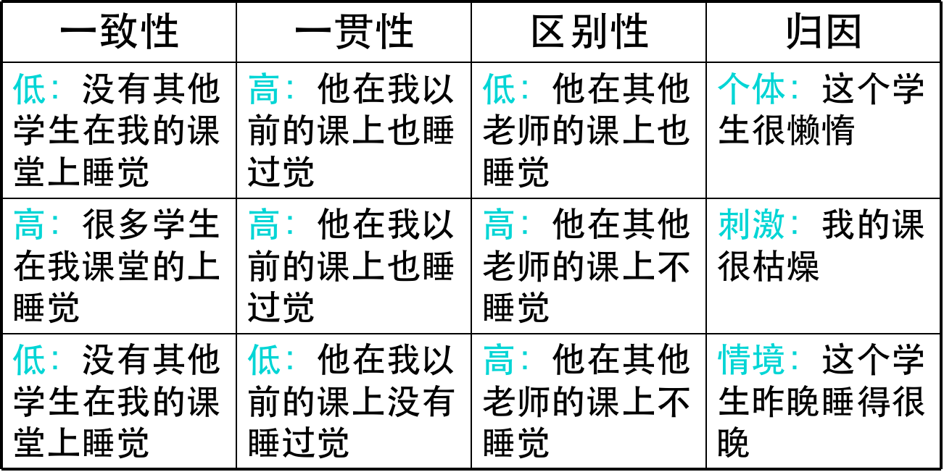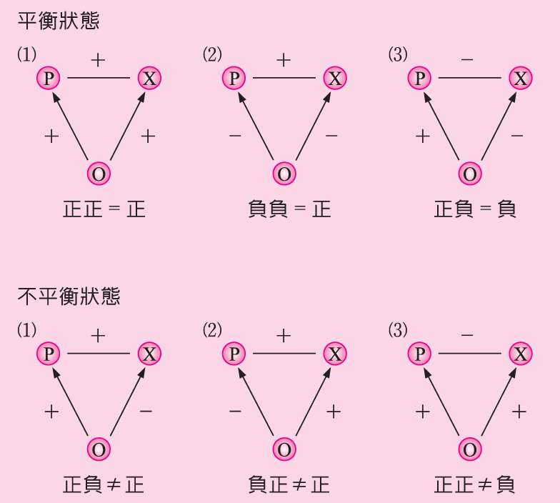
共变原则是指某个特定的原因在许多不同的情境下和某个特定结果相联系，人们通常认为一定的行为可能决定于各种原因，但人们倾向于寻找一定的结果和一定的原因在不同条件下的联系。如果在许多情况下，一个原因总是同一个结果相联系，而没有这个原因时就不发生这个结果，那么就可以把这个结果归于这个原因。 例如，一个勤勉用功的学生，身着漂亮的衣服，进入宽敞的考场，取得了100分。如何确定现象的因果关系呢?海德提出了共变原则。共变原则要求寻找同特殊结果有恒定联系的原因。假如用功的学生不穿漂亮衣服，不在宽敞考场，同样可以取得 100分，而不勤勉用功即使衣服再漂亮，考场再宽敞也得不到100分，那么，我们就应该把100分这一结果归于勤勉用功这一原因。
斯坦福监狱实验是1971年由斯坦福大学著名心理学教授津巴多主导的一个心理实验，他招募了一批正常的年轻人，让他们分别扮演囚犯和狱警的角色，在斯坦福大学的模拟监狱里展开了一场监狱生活。津巴多在暗中观察并且记录囚犯和狱警们的不同表现，试验中，这些原本在社会上非常正常甚至优秀的年轻人们，迅速进入了自己被设定的角色，扮演狱警的年轻人从第一天就表现出超乎寻常的冷酷和无情，对囚犯们嘲讽、侮辱甚至攻击，而囚犯们也在压力之下逐渐接受了自己是罪犯的身份。
费斯廷格在提出认知失调理论的同时，也给出了实验证据加以验证。
不充分合理化实验
让被试做 1小时枯燥无味的绕线工作，在其离开工作室时，实验者请他告诉在外面等候参加实验的“被试”（其实是实验助手）绕线工作很有趣，吸引人；为此，说谎的被试得到一笔酬金。然后实验者再请他填写一张问卷，以了解他对绕线工作的真实态度。结果发现，得报酬多的被试对绕线工作仍持有低的态度评价；得报酬少的被试提高了对绕线工作的评价，变得喜欢这个工作了。费斯廷格的解释是：当被试对别人说绕线工作很有趣时，心口不一致。他头脑中有了两个认知因素：“我本不喜欢绕线工作”和“我对别人说这话有趣”，两者是相互失调的。为了消除心理上的失调感，他便要把自己的行为合理化。费斯廷格认为，得钱多的(20美元)被试会用这笔不小的酬金为自己的行为辩解，认为自己之所以对别人说绕线有趣是因为有明显的外部好处，这样说是值得的。心口不一致所带来的失调感就削弱了。可是对得钱少的（1美元）被试来说,用这种理由为自己的行为开脱就较困难。由于失调感所带来的心理压力，他会再审视两个相互矛盾的认知因素。其中第2个是对自己行为的认知，做出的事不易收回；第1个对自己内部态度的认识相对来说要较为容易改变。所以，被试便不自觉地提高了对绕线工作的态度评价。新的认知因素“我比较喜欢绕线工作”与“我对别人说绕线工作很有趣”就相互协调了。结果，得报酬少的人比得报酬多的人更喜欢绕线工作。这种情况被称为在不充分的合理化条件下因认知失调引起的态度改变
人类先入为主的观念如何扭曲了人们的想法，甚至连那些人类自认为最理智、最合逻辑的结论都受到了成见的影响。这种所谓的“动机性推理”（motivated reasoning） 倾向，可以说明为什么对于证据确凿的事情，不同团体的看法却截然相反

